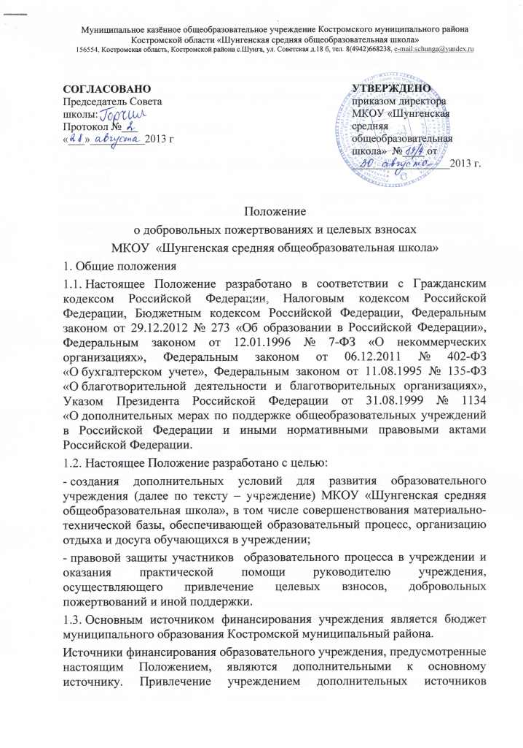
финансирования не влечет за собой сокращения объемов финансирования учреждения из бюджета Костромского муниципального района.
1.4. Дополнительная поддержка учреждению оказывается в следующих формах:
- добровольные пожертвования;
- целевые взносы;
- безвозмездное выполнение работ, предоставление услуг (безвозмездная помощь).
1.5. Основным принципом привлечения дополнительной поддержки учреждению является добровольность ее внесения физическими и юридическими лицами, в том числе родителями (законными представителями).
1.6. Настоящее Положение не распространяет свое действие на отношения по привлечению учреждением спонсорской помощи.
2. Основные понятия
2.1. В рамках настоящего Положения используются следующие понятия и термины:
Законные представители — родители, усыновители, опекуны, попечители детей, посещающих учреждение.
Родительский комитет учреждения (далее по тексту – родительский комитет) – родители (законные представители) детей, посещающих учреждение, избранные решением родителей на классном или общешкольном родительском собрании в состав классного или общешкольного родительского комитета, деятельность которых направлена на содействие привлечению внебюджетных средств для обеспечения деятельности и развития учреждения.
Целевые взносы — добровольная передача юридическими или физическими лицами (в том числе законными представителями) денежных средств, которые должны быть использованы по объявленному (целевому) назначению. В контексте данного Положения целевое назначение - развитие образовательного учреждения.
Добровольное пожертвование — дарение вещи (включая деньги, ценные бумаги) или права в общеполезных целях. В контексте данного Положения общеполезная цель – развитие учреждения.
Жертвователь — юридическое или физическое лицо (в том числе законные представители), осуществляющее добровольное пожертвование.
Одаряемый — образовательное учреждение, принимающее целевые взносы, добровольные пожертвования от жертвователей на основании заключенного между сторонами договора о целевых взносах и добровольных пожертвованиях. В настоящем Положении понятия «одаряемый» и «учреждение» используются в равных значениях.
Безвозмездная помощь (содействие) — выполняемые для учреждения работы и оказываемые услуги в качестве помощи (содействия) на безвозмездной основе юридическими и физическими лицами.
3. Порядок привлечения целевых взносов и добровольных пожертвований
3.1. Порядок привлечения добровольных пожертвований и целевых взносов для нужд учреждения относится к компетенции учреждения.
3.2. На принятие добровольных пожертвований от юридических и физических лиц не требуется разрешения и согласия учредителя.
3.3. Целевые взносы и добровольные пожертвования в виде денежных средств зачисляются на лицевой внебюджетный счет учреждения в безналичной форме расчетов или наличными денежными средствами в кассу централизованной бухгалтерии администрации Костромского муниципального района и (или) принимаются материально ответственным лицом учреждения по бланкам строгой отчетности формы №10, утвержденных Инструкцией по бюджетному учёту №148-н от 30.12.2008 г, а затем зачисляются на расчетный счет школы с получением приходных ордеров.
3.4. Привлечение целевых взносов может иметь своей целью приобретение необходимого учреждению имущества, развитие и укрепление материально-технической базы учреждения, охрану жизни и здоровья, обеспечение безопасности детей в период образовательного процесса либо решение иных задач, не противоречащих уставной деятельности учреждения и действующему законодательству Российской Федерации.
3.5. Решение о необходимости привлечения целевых взносов законных представителей могут приниматься Родительским комитетом и Советом школы с указанием цели их привлечения. Руководитель учреждения представляет расчеты предполагаемых расходов и финансовых средств, необходимых для осуществления вышеуказанных целей. Данная информация доводится до сведения законных представителей путем их оповещения на родительских собраниях либо иным способом. Решение о привлечении целевых взносов должно содержать сведения о рекомендованном размере целевых взносов.
3.6. При внесении целевых взносов на основании решения родительского комитета о целевых взносах жертвователи (законные представители) в письменной форме оформляют договор пожертвования денежных средств учреждению на определенные цели (целевые взносы) по прилагаемой к настоящему Положению форме (типовая форма — Приложение № 1).
3.7. Добровольные пожертвования учреждению могут осуществляться юридическими и физическими лицами, в том числе законными представителями.
3.8. При внесении добровольных пожертвований жертвователь вправе:
- указать целевое назначение вносимого им пожертвования, заключив договор пожертвования имущества по прилагаемой к настоящему Положению форме (типовая форма — Приложение № 2);
- передать полномочия Совету школы, Родительскому комитету по определению целевого назначения вносимого им пожертвования, заключив договор пожертвования имущества по прилагаемой к настоящему Положению форме (типовая форма — Приложение № 2);
3.9. По результатам заседаний Совета школы, Родительского комитета формируется решение о добровольных пожертвованиях, которое должно содержать сведения о целях и сроках использования поступивших добровольных пожертвований.
3.10. Руководитель учреждения организует с помощью бухгалтерии раздельный бухгалтерский учет целевых взносов и добровольных пожертвований в соответствии с требованиями бюджетного и налогового законодательства.
3.12. Целевые взносы и добровольные пожертвования в виде материальных ценностей передаются по договору и актам приема-передачи установленного образца в соответствии с приложениями №№ 2, 3 к настоящему Положению и подписываются руководителем учреждения и жертвователем.
4. Порядок привлечения безвозмездной помощи (содействие).
4.1. В рамках настоящего Положения жертвователь может оказывать учреждению поддержку в виде безвозмездной помощи (содействие), а именно выполнять для учреждения работы и оказывать услуги в качестве помощи (содействия) на безвозмездной основе (далее – оказание безвозмездной помощи).
4.2. При оказании безвозмездной помощи между учреждением и жертвователем заключается договор на безвозмездное выполнение работ (оказание услуг) по форме, прилагаемой к настоящему Положению (типовая форма — Приложение № 4) и подписывается по окончанию работ (оказанию услуг) руководителем учреждения и жертвователем акт сдачи-приемки выполненных работ (оказанных услуг) установленного к настоящему Положению образца (типовая форма — Приложение №5).

5. Полномочия Совета школы, Родительского комитета.
5.1. В рамках настоящего положения к полномочиям Совета школы, Родительского комитета относится:
- содействие привлечению внебюджетных средств для обеспечения деятельности и развития учреждения;
- определение рекомендаций о размере добровольных пожертвований и целевых взносов, которые будут внесены законными представителями и иными физическими и юридическими лицами;
- определение целевого назначения денежных средств;
- определение формы отчетности, по которой предоставляется отчет жертвователям, с указанием сроков предоставления отчета;
- осуществление контроля за использованием пожертвований жертвователей на нужды учреждения.
5.2. В соответствии с уставом учреждения Совет школы, Родительский комитет, принимая решение о целевом назначении поступивших пожертвований, может направить денежные средства на следующие цели:
1) приобретение имущества, оборудования;
2) приобретение хозяйственных товаров, строительных материалов;
3) оплату за проведение работ и оказание услуг;
6. Ведение бухгалтерского и налогового учета целевых взносов и добровольных пожертвований
6.1. Учреждение ведет через централизованную бухгалтерию обособленный раздельный бухгалтерский и налоговый учет всех операций целевых взносов и добровольных пожертвований, для использования которых установлено определенное назначение.
Все хозяйственные операции оформляются при наличии первичных учетных документов, сформированных в соответствии с требования федерального закона о бухгалтерском учете.
7. Отчетность по целевым взносам и добровольным пожертвованиям
7.1. Учреждение обязано на собраниях родителей в установленные сроки и форме, но не реже одного раза в год, публично отчитываться перед жертвователями, в том числе законными представителями, о направлениях использования и израсходованных суммах целевых взносов и добровольных пожертвований. Отчет должен содержать достоверную и полную информацию в доступной и наглядной форме. Отчет размещается в обязательном порядке на официальном сайте учреждения.
7.2. Отчет, сформированный за отчетный период и содержащий показатели о суммах поступивших средств по группам и в целом по учреждению, и об израсходованных суммах по направлениям расходов рассматривается и утверждается Родительским комитетом или Советом школы, о чем составляется соответствующий протокол заседания Родительского комитета или Совета школы.
8. Ответственность
8.1. Руководитель учреждения несет персональную ответственность за соблюдение порядка привлечения дополнительной поддержки, в том числе за привлечением и использованием целевых взносов, добровольных пожертвований в соответствии с настоящим Положением и действующим законодательством.

